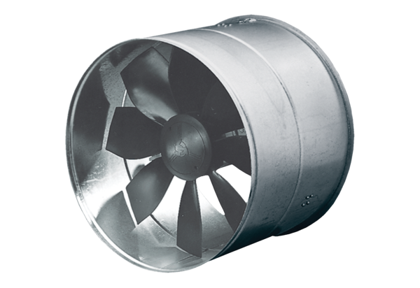Wentylator AIROTHERM DZF 35/64 BHOpakowanie jednostkowe: 1 sztukaAsortyment: C
Numer artykułu: 0085.0033Producent: MAICO

